新 书 推 荐

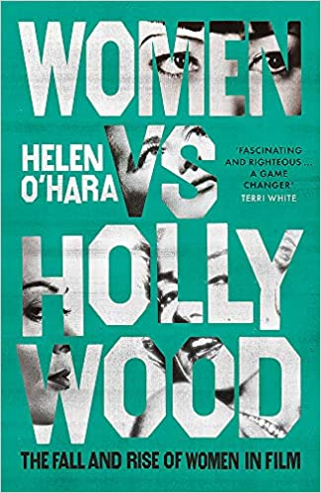
中文书名：《女性，好莱坞：电影事业中女性的沉浮》
英文书名：WOMEN VS HOLLYWOOD：The Fall and Rise of Women in Film
作 者：Helen O'Hara
出 版 社：Robinson
代理公司：United Agents/ANA/Claire Qiao
出版时间：2021年2月
代理地区：中国大陆、台湾
页 数：368页
审读资料：电子稿
类 型：人文社科
亚马逊排名：
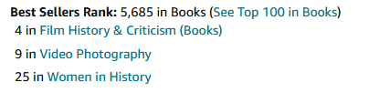

内容简介：

在《女性，好莱坞：电影事业中女性的沉浮》一书中，电影记者海伦·奥哈拉（Helen O'Hara）探讨了自好莱坞诞生以来妇女在摄影机前和摄影机后的角色，以及这些角色如何在更广泛的社会中得到反映。电影的到来预示着一个自由竞争的时代的到来，电影制作的许多领域都有女性的开拓进取。早期的先驱者有多萝西·阿兹纳（她发明了吊杆话筒等创新技术）和爱丽丝·盖-布莱切（她塑造了电影的制作方式）。但不久之后，这些才华横溢的女性就被推到一边，她们的贡献也没有被写进电影史。这种情况是如何发生的，为什么会发生这种情况？

好莱坞诞生于一个多世纪前，当时正值女性权利大迈进，但好莱坞却体现了旧的性别歧视标准。女性发现自己在与一个靠才华、创造力和美貌为生的系统作斗争，这个系统拒绝给予她们与同时代男性同样的尊重，直到现在风向终于开始转变。新一代的女性，无论是在摄影机前还是在摄影机后，都在这个行业中掀起了波澜，并且创作出了一些极其优秀的电影，冲击着屏幕前的观众。在实现电影中的性别平等之前，我们还有很多工作要做，但好在我们终于朝着正确的方向前进了。

作者简介：

海伦·奥哈拉（Helen O'Hara）在取得大律师资格后就对这份工作产生了厌倦，之后她成为了一名电影记者，并从此在电影领域工作了15年。她在世界上最大的电影杂志《帝国杂志》（Empire）开始了她的电影写作生涯，现在仍然是该杂志的主编和播客的联合主持人，每周都能看到她对漫威电影宇宙的赞美和对《爱乐之城》的不满。她也是一名作家和自由撰稿人。她出生在北爱尔兰的奥哈拉现居伦敦，目前大部分时间都呆在电影院、图书馆和咖啡店。

媒体评价：

“一场引人入胜的论战。”
----《星期日泰晤士报》（Sunday Times）

“读起来让人忍俊不禁，很有幽默感。”
----《视与听》（Sight & Sound）

“《女性，好莱坞》的故事非常吸引人，充满了正义。这个研究令人难以置信，就像讲故事一样。它将改变人们对电影中女性历史的考虑和讲述方式。历史是丰富的、深刻的、坚定的，但奥哈拉却有如此精准的观点。这是一部令人难以置信的作品，既鼓舞人心，又包含了非常大的信息量。”
----《帝国杂志》主编、《来势汹汹》（Coming Undone）作者特丽·怀特（Terri White）

“《女性，好莱坞》是一部百科全书，既具有启发性，又充满激情，奥哈拉的博学和对电影的热爱贯穿始终。”
----《星期日独立报》（Sunday Independent）

谢谢您的阅读！
请将反馈信息发至： 乔明睿（Claire）
安德鲁﹒纳伯格联合国际有限公司北京代表处
北京市海淀区中关村大街甲59号中国人民大学文化大厦1705室, 邮编：100872
电话：010-82449026
传真：010-82504200
手机：15804055576
Email: Claire@nurnberg.com.cn
网址：www.nurnberg.com.cn
微博：http://weibo.com/nurnberg
豆瓣小站：http://site.douban.com/110577/
微信订阅号：ANABJ2002

